LISTA DE ÚTILES ESCOLARES
1° de primaria “Tiburones Blancos”
Ciclo Escolar 2018–2019

- 4 paquetes de conos desechables.
- 1 pelota de 25 cm de diámetro para psicomotricidad.
- 2 lápices mirado #2 ½ marcado con su nombre.
- 1 borrador de migajón.
- 1 sacapuntas de plástico con depósito.
- 1 caja de colores de madera.
- 1 resistol de barra grande.
- 1 tijeras medianas punta redonda.
- 1 regla de 30 cm.
- 1 mantelito de plástico.
- 1 camiseta usada talla grande (para actividades de pintura).
- 1 estuche escolar (color liso sin personajes).

- 4 cuadernos forma italiana de 100 hojas para:
- Matemáticas (cuadrícula grande pasta blanca).
- Español ( de rayas pasta azul rey).
- Exploración de la Naturaleza y la sociedad (de rayas pasta verde).
- Inglés (de rayas pasta amarilla).

- 1 cuaderno de rayas para “Diario”, forrado al gusto del niño (distinto al resto de las libretas).
- 1 Libreta de tareas.

NOTAS:
- Todos los materiales deberán llevar el nombre y grado del niño, los cuadernos se forrarán con contac y papel lustre del color. Los libros solamente contac. Los cuadernos y libros deberán tener su etiqueta del grupo con los siguientes datos:

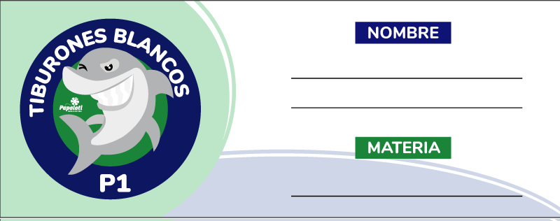

- Los siguientes artículos se venderán en la escuela:
- Las etiquetas institucionales.
- Paquete de libros de apoyo.
- Estuche escolar.

- En el transcurso del ciclo escolar y según el proyecto a desarrollar, se le solicitará material de re-uso.
- El uniforme se portará desde el primer día de clase, TENIS TOTALMENTE NEGROS. (No rayas plateadas, no figuras, etc.), calcetas o tines blancos
- Se regresará al niño que no porte el uniforme reglamentario y completo.

